EL SANTO CRUCIFIJO

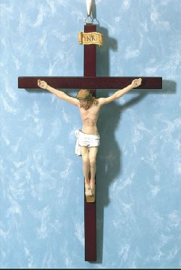

Soldado heroico

Eusebio Celemín Gago, joven que murió en España en tiempos de la Guerra civil, fue herido en el llamado Alto de los Leones. Ante los terribles sufrimientos que le causaban las heridas de las balas, ordenó el médico ponerle una inyección de morfina que le dejaría inconsciente. Pero el valiente soldado se opuso diciendo: "De ninguna manera. Jesucristo no tuvo alivio en sus dolores y yo tampoco quiero tenerlo". Quiero tener clara la mente para rezar antes de morirme
Y expiró, besando amorosamente el crucifijo.

Los niños de la escuela

En octubre de 1937, el alcalde de Reus ordenó que la Brigada Municipal pasara con un carrito de mano por las escuelas públicas para ir arrancando todos los crucifijos de las aulas y llevarlos al desván del Ayuntamiento.
Los niños de la escuela se opusieron, pero nada pudieron, de modo que los crucifijos les fueron arrebatados de las manos y se lo llevaron
Pero ellos, al sentirse incapaces de oponerse a la medida del alcalde, compraron otros con el dinero que pudieron recoger y todos los días llevaban uno entre los libros

El crucifijo del pastor.

Al terminar una misión se distribuyeron por los sacerdotes que la habían dado diversos crucifijos para entronizarlos en las casas. Terminado el reparto, se acercó un niño pidiendo uno para sí.
"No tenemos para todos", le contestamos. "¿Vives solo en algún cuarto?"
“No señor, yo soy un pobre pastor y no tengo cuarto", contestó.
"Pues, ¿dónde duermes?"
"En la cuadra, con los bueyes."
"Y entonces, ¿dónde vas a poner el crucifijo?"
"Al lado de mi cama, en la pared."
"¿Y para qué quieres el crucifijo?"
"Para que me haga compañía, por que me siento muy sólo."
Estas palabras, que fueron pronunciadas con mucha piedad, enternecieron a los misioneros. Le dieron un hermoso crucifijo y lograron que unas señoras le dieran una limosna y que en adelante una de ellas le dejara dormir en su casa.

